6 класс
Ребята, присылайте, пожалуйста фото, сделанные поближе, пишите аккуратнее! Читать и проверять некоторые работы тяжело!
Предмет, класс |  | Дата урока |  | № урока по расписанию |  | Тема урока |  | Содержание урока | Д/з; контроль | Дата и форма предоставления д\з
Немецкий язык 6 кл. | 21.04 |  | 4 |  | Грамматика. Где мы были. Что мы видели. Perfekt сильных глаголов, глагол sein.Употребление предлогов с Dativ и Akkusativ. |  | С 109 №2 правило (прош.вр.глагола) Perfekt глаголов движения.  Мы знаем формулу прошедшего времени остальных глаголов Perfekt = haben +  Запишите тему Perfekt глаголов движения и новую формулу (с 109 в овале).  Прочитайте правило.  Глагол sein изменяется по лицам (мы это изучали)  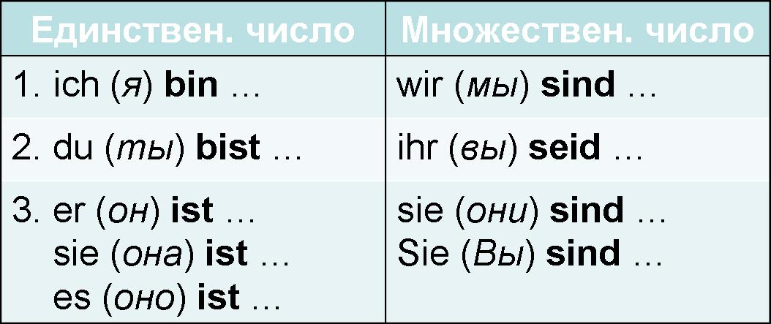  Пользуясь формулой, таблицей. Вставьте пропущенный глагол sein в правильной форме. (ВАДИМ и АНГЕЛИНА – любые три предложения)  - Egor ….in den Zoo gefahren.  - Denis…in die Schule gegangen.  - Wir….in den Stadt gefahren.  - Du….aus das Cafe gekommen.  - Er ….ins Hotel geblieben. |  |  | фотоотчет (запись темы, формулы, предложений) в личном сообщении в ВК 22.04 или раньше
Немецкий язык 6 кл. | 22.04. |  | 6 |  | Ориентируемся в незнакомом городе: как пройти, проехать. Составление диалога- расспроса |  | С 113 №1 прочитать диалоги-расспросы (Как пройти…). Обратите внимание на вежливые слова в начале и конце разговора.  С 114 №2 а) рассмотрите план города  b) Что где? По образцу составить 5 предложений с переводом (ВАДИМ и АНГЕЛИНА 3 предложения). Можно коротко (Der Baum ist neben die Post). |  |  | Фотоотчет (№2в) в личном сообщении в ВК 23.04 или раньше
Немецкий язык 6 кл. | 23.04 |  | 4 |  | Ориентируемся в незнакомом городе: Диалогическая речь «В кафе». |  | С 116 №4 Символы (знаки). Познакомиться.  С 117 №6, 8 прочитать диалоги «В кафе». Написать, что заказали дети?(по -немецки) |  |  | Фотоотчет (записи в тетради) в личном сообщении в ВК 28.04 или раньше
Музыка 6 кл. | 22.04 |  | 7 |  | Программная увертюра. Увертюра «Эгмонт». (тема и задания на 2 урока) |  | С 138-141 прочитать. Записать тему, название произведения, автора, определение увертюры. (Многие передачи, фильмы, сериалы на ТВ начинаются с муз заставки, это и есть увертюра).  Немецкий писатель Гёте написал трагедию «Эгмонт», немецкий композитор сочинил увертюру «Эгмонт».  Посмотреть фрагмент урока 5 мин.26сек.  https://www.youtube.com/watch?v=OvkjwRV-Rxc  ниже под видео есть ссылка на само произведение, чтобы послушать (послушайте начало увертюры). Ответьте на предложенные там вопросы на оценку. Если нет возможности посмотреть видео, найдите в учебнике ответы на вопросы:  - Что послужило темой трагедии «Эгмонт»?  - Почему Эгмонта приговорили к смерти? |  |  | фотоотчет (записи в тетради и ответы на вопросы) в личном сообщении в ВК

